**ACCORD COLLECTIF D’ENTREPRISE**

**NEGOCIATION ANNUELLE OBLIGATOIRE**

**AU SEIN DE LA SOCIETE GLORY GLOBAL SOLUTIONS**

**POUR L’EXERCICE 2022/2023**

**ENTRE LES SOUSSIGNEES**

La société Glory Global Solutions France, dont le siège social est situé 15 rue des vieilles vignes, 77314 Croissy Beaubourg, immatriculée au RCS de Meaux, sous le numéro 505 190 660 00025, représentée par Monsieur …, en sa qualité de Directeur Général, ci-après désignée l’Entreprise

**d'une part,**

**ET**

L’unique organisation syndicale représentative de salariés et majoritaire au sein de l’entreprise :

* le syndicat CFDT, représenté par Monsieur …. en sa qualité de Délégué Syndical,

**d'autre part.**

**PREAMBULE**

Conformément aux dispositions des articles L.2242-1 et suivants du Code du Travail, la Direction de Glory Global Solutions a rencontré l’organisation syndicale représentative et unique au sein de l’entreprise, la CFDT, dans le cadre de la négociation annuelle obligatoire sur la rémunération, le temps de travail, le partage de la valeur ajoutée, l’égalité professionnelle et la qualité de vie au travail.

Lors des différentes réunions de négociations qui se sont tenues, l’organisation syndicale CFDT a exposé et présenté ses différentes revendications et demandes auprès de la Direction. Ces dernières, qui ont fait l’objet de discussions et d’échanges entre les parties, sont retranscrites en annexe.

La Direction et l’organisation syndicale CFDT ont abouti à la conclusion du présent accord sur les thèmes ci-dessous.

EN CONSIDERATION DE CELA, IL A ETE CONVENU CE QUI SUIT :

1. **Les salaires effectifs**

La Direction octroie un budget d’augmentation individuelle au mérite de 2% en moyenne de la masse des salaires de base bruts.

Les augmentations individuelles seront annoncées par les managers aux salariés concernés en juin 2022 et payées en juin avec un effet rétroactif au 1er avril 2022.

1. **Prime de transport**

Après discussion entre les parties, il a été décidé de renouveler la prime de transport s’élevant à 200€ par an. Celle-ci est versée aux salariés venant au travail avec leur véhicule personnel thermique.

Une prime de transport de 300€ par an sera versée aux salariés venant au travail avec leur véhicule personnel à alimentation électrique, hybride rechargeable ou hydrogène. Le salarié devra transmettre au service RH une copie de la carte grise de son véhicule ainsi qu’une attestation sur l’honneur avant le 15 avril 2022.

Cette prime sera versée en 2 fois (pour moitié en juin et le solde en décembre 2022) au pro-rata du temps de présence.

Compte tenu du contexte actuel de la hausse du prix du carburant, la Direction a décidé exceptionnellement d’abonder de 100€ bruts le montant de la prime pour les salariés venant au travail avec leur véhicule personnel thermique. Cet abondement, soumis à cotisations sociales et fiscales, sera versé sur la paie du mois d’avril 2022.

1. **Participation : modification du mode de répartition de la RSP**

S’agissant des modalités de répartition, au prorata des salaires, des primes de participation qui seront dues le cas échéant au titre de l’exercice 2022-2023, la Direction accepte d’appliquer un « salaire plancher » de répartition, égal au plafond annuel la Sécurité sociale, pour les salaires les plus bas.

Cette mesure permettant de réduire l’écart entre les primes de participation versées aux salariés en faveur des salaires les plus bas de l’entreprise, devra faire l’objet d’un avenant qui sera conclu entre les parties au plus tard le 30 septembre 2022.

1. **Prime Fidélité (Anniversaire Glory)**

Cette gratification visant à récompenser la fidélité des salariés, tous statuts confondus, est reconduite.

Modalités d’attribution de la prime Fidélité : Un salarié qui qui fêtera ses 10, 15, 20, 25, 30, 35 et 40 années d’ancienneté au sein de notre entreprise au courant de l’exercice fiscal FY22 percevra une gratification de :

* 10 ans d’entreprise : 100€
* 15 ans d’entreprise : 150€
* 20 ans d’entreprise : 200€
* 25 ans d’entreprise : 250€
* 30 ans d’entreprise : 300€
* 35 ans d’entreprise : 350€
* 40 ans d’entreprise : 400€

Cette gratification sera versée à l’ensemble des salariés éligibles et effectivement présents au courant du mois de novembre 2022. Il est par ailleurs convenu entre les parties que les salariés éligibles, et dont le contrat de travail sera suspendu au moment du versement, recevront ladite gratification 3 mois après leur reprise d’activité chez Glory.

1. **Equilibre de la parentalité**

Afin de favoriser l’exercice équilibré de la parentalité entre les femmes et les hommes, il a été convenu par les parties qu’après un an d’ancienneté dans l’entreprise, tout salarié en congé paternité et d’accueil de l’enfant pris en charge par l’assurance maladie bénéficiera d’une indemnisation complémentaire de l’entreprise égale à 100% du différentiel entre le montant versé par la sécurité sociale et le montant de sa rémunération brute de base qu’il aurait perçu s’il avait été présent, dans la limite du plafond mensuel de la sécurité sociale ( celui-ci s’élève au 1er janvier 2022 à 3.428€ bruts).

Concernant le congé de paternité et d’accueil de l’enfant, il est rappelé, que le père salarié ainsi que le cas échéant, le conjoint salarié de la mère ou la personne salariée liée à elle par un pacte civil de solidarité ou vivant maritalement avec elle peut bénéficier d’un congé de paternité et d’accueil de l’enfant. Ce congé est légalement de 25 jours ou de 32 jours calendaires en cas de naissance multiples.

1. **Entrée en vigueur et Durée**

Le présent accord prend effet à compter du 1er avril 2022.

Il est conclu pour une durée déterminée de douze mois, correspondant à l’exercice fiscal de la société, à savoir pour la période du 1er avril 2022 au 31 mars 2023.

A cette dernière date, il prendra fin automatiquement, sans se transformer en accord à durée indéterminée, en raison de l’obligation de négocier un nouvel accord et du rattachement des avantages précédents aux objectifs économiques de la période pendant laquelle il produira effet.

1. **Publicité**

Le présent accord sera déposé sous format électronique à la DRIEETS, en ligne sur la plateforme de télé procédure (www.teleaccords.travail-emploi.gouv.fr), à l'initiative du représentant légal de l'entreprise.

Un exemplaire de l’accord original sera également déposé au greffe du conseil de prud’hommes compétent.

Le présent accord est fait en nombre suffisant pour remise à chacune des parties.

Son existence figurera aux emplacements réservés à la communication avec le personnel.

Fait à Croissy-Beaubourg, le 18 mars 2022

Pour la société Glory Global Solutions France Pour l’unique organisation syndicale représentative

Monsieur …. Monsieur ….

Directeur Général Délégué Syndical CFDT

Annexe

Les demandes de la CFDT

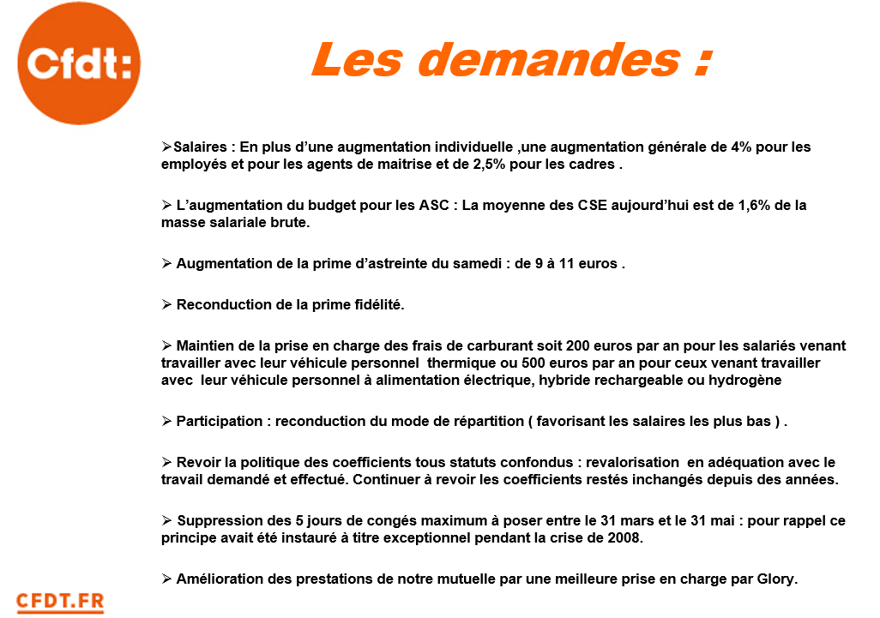

***Les demandes :***

* Salaires : En plus d’une augmentation individuelle, une augmentation générale de 4% pour les employés et pour les agents de maitrise et de 2,5% pour les cadres.
* L’augmentation du budget pour les ASC : La moyenne des CSE aujourd’hui est de 1,6% de la masse salariale brute.
* Augmentation de la prime d’astreinte du samedi : de 9 à 11 euros.
* Reconduction de la prime fidélité.
* Maintien de la prise en charge des frais de carburant soit 200 euros par an pour les salariés venant travailler avec leur véhicule personnel thermique ou 500 euros par an pour ceux venant travailler avec leur véhicule personnel à alimentation électrique, hybride rechargeable ou hydrogène
* Participation : reconduction du mode de répartition (favorisant les salaires les plus bas).
* Revoir la politique des coefficients tous statuts confondus : revalorisation en adéquation avec le travail demandé et effectué. Continuer à revoir les coefficients restés inchangés depuis des années.
* Suppression des 5 jours de congés maximum à poser entre le 31 mars et le 31 mai : pour rappel ce principe avait été instauré à titre exceptionnel pendant la crise de 2008.
* Amélioration des prestations de notre mutuelle par une meilleure prise en charge par Glory.

